

Вечер греческой поэзии
ЯННИС РИЦОС - "О ГРЕЦИИ ТЫ НЕ ПЛАЧЬ"
в Многофункциональном Центре Правительства Москвы
Дорогие друзья! Москва, 14 мая 2017 г.

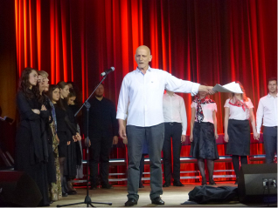
Красиво, правдиво, проникновенно, чувственно прошел в пятницу 12 мая 2017г. в Московском Многофункциональном Культурном Центре Правительства Москвы вечер греческой поэзии– спектакль-инсценировка «О Греции ты не плачь» на стихи великого греческого поэта 20-го столетия Янниса Рицоса в исполнении Театральной Мастерской Греческого Культурного Центра – ГКЦ под руководством режиссера Йоргоса Панагопулоса с участием Танцевального Коллектива Греческого Культурного Центра – ГКЦ (художественный руководитель Татьяна Черная) и музыкального ансамбля «То Мераки».
Искусно, мастерски, профессионально подобраны Йоргосом Панагопулосом высоко драматичные произведения, отражают трагические страницы в истории греческого народа 20-го столетия и несут вечно актуальные, вневременные посылы добра, достоинства, правды, последовательности, твердости духа, любви…Его труд как никогда раньше важен, актуален, продиктован сегодняшней действительностью глобалистского мира, когда сохранение культуры, традиций, идентичности является приоритетом вызовам нигилизма, стирания исторической памяти, потери идентичности. Как сообщил зрителям в начале мероприятия сам режиссер, на вечере поэзии будет показана иная Греция – нежели привлекательная в качестве туристического направления страна непревзойденной природной красоты и уникального культурного наследия; на вечера показывается трагизм, драматизм греческой истории 20-го столетия периода военных переворотов, авторитарных режимов, фашистской агрессии оккупации, междоусобицы и гражданской войны; показывается человеческое горе, печаль, героизм, подвиг, чаяния и надежды народа, его победы, подвиги и достижения, сохранение человечности и достоинства! И это все непревзойдённым языком великого поэта Янниса Рицоса, лауреата Ленинской премии, в переводе лучших российских эллинистов прошлого века.

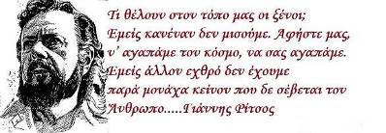
Участники нашей Театральной Мастерской показывают высокую заинтересованность в постижении посылов и глубины греческой поэзии, работают последовательно под руководством своего наставника, проявляют художественную чувственность при исполнении произведений, чувствуется, что они переживают на сцене, за что им огромная честь и хвала.
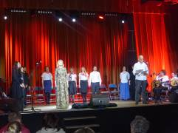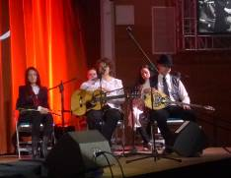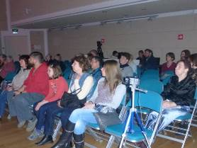
В программе вечера:
ЯННИС РИЦОС - "О ГРЕЦИИ ТЫ НЕ ПЛАЧЬ"
СПЕКТАКЛЬ - ИНСЦЕНИРОВКА НА стихи ЯННИСА РИЦОСА
Режиссер постановщик - ЙОРГОС ПАНАГОПУЛОС
МУЗЫКА: МИКИС ТЕОДОРАКИС, ЯННИС МАРКОПУЛОС, ХРИСТОС ЛЕОНТИС, ЙОРГОС КОЦОНИС.
ПРИНИМАЮТ УЧАСТИЕ:
1. Театральная мастерская ГКЦ, художественный руководитель - Йоргос Панагопулос.
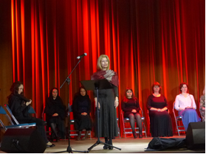
Часть первая:
-" Геракл и мы" - Йоргос Панагопулос
- "Хозяйка виноградников"- Елизавета Соколова, Светлана Баженова, Вероника Бисикалова, Евгений Смоляков, Антон Кобец, Андрей Смирнов, Эллина Мамедова, Ульяна Калашникова.
- "Лунная Соната" - Теодора Янници.
Часть вторая:
- "Эпитафия" - Ольга Березуцкая, Вероника Бисикалова, Варвара Цава, Елена Шилина.
- "Перестрелка" - Андрей Смирнов, Станислав Зебос, Антон Кобец.
- "Греция" - Йоргос Панагопулос, Ольга Булынина, Ульяна Калашникова.
- Стихотворения - Павел Сергейчик, Наталья Говорун, Анна Голдобина.
- "Восемнадцать напевов моей родины" - Вся группа.
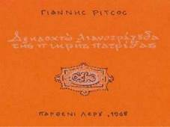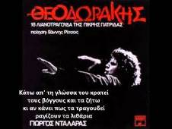
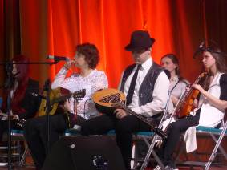
2. Музыкальный Ансамбль - " То Мераки"
- Гитара и вокал - Александра Дудникова
- Бузуки - Дмитрий Гришин
- Багламас - Софья Чуева
- Скрипка - Татьяна Оверчук
- Перкуссия - Александра Белугина.
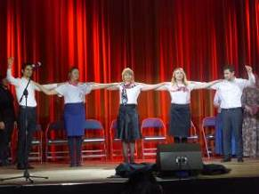
3. Танцевальный коллектив ГКЦ" :
Фотис Папаиоану, Надежда Авдеева, Дарья Агальцева, Татьяна Любимцева, Олег Никулин.
Худ/ный Руководитель - Татьяна Черная.

Пусть мал народ, он борется без сабель и винтовок
за хлеб, за песню, за любовь всего большого мира.

Под языком он прячет стон и громкий крик победы
и если петь решится он, растрескаются камни

От всей души поздравляем Йоргоса Панагоплоса и всех участников Театральной Мастерской, его подопечников. Они живые носители и распространители величайшего литературного наследия Эллады на русской земле.

Выражаем благодарность руководству Московского Многофункционального Культурного Центра Правительства Москвы и лично Александре Калаковой за возможность общения со зрителями и всем участникам наших Коллективов за их отзывчивость и сотрудничество.

Прилагаются материалы и фотографии с мероприятия.

С уважением
Теодора Янници,
директор Греческого культурного Центра
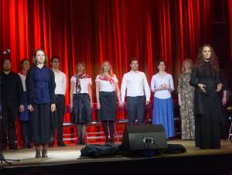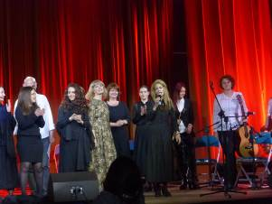



Γιάννης Ρίτσος - «Τη Ρωμιοσύνη μην την κλαις...»
στο Διαδραστικό Κέντρο του Δήμου Μόσχας

Μόσχα, 14 Μαΐου 2017

Αγαπητοί φίλοι!

Σε μία ιδιαίτερη ατμόσφαιρα καλλιτεχνικής αισθητικής, εσωτερικής αγωνίας, ειλικρίνειας και αλήθειας πραγματοποιήθηκε την Παρασκευή 12 Μαΐου 2017 στο Διαδραστικό Πολιτιστικό Κέντρο του Δήμου Μόσχας βραδυά ελληνικής ποίησης-παράσταση-αφιέρωμα στο Γιάννη Ρίτσο «Τη Ρωμιοσύνη μην την κλαις...» από το Θεατρικό Εργαστήρι του Κέντρου Ελληνικού Πολιτισμού - Κ.Ε.Π. με καλλιτεχνικό διευθυντή τον Έλληνα σκηνοθέτη Γιώργο Παναγόπουλο, με τη συμμετοχή του Χορευτικού Συγκροτήματος του Κ.Ε.Π. (επικεφαλής η Τατιάνα Τσόρναγια) και του μουσικού συγκροτήματος «То Мεράκι».
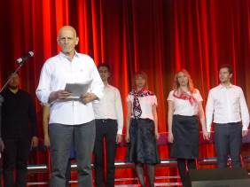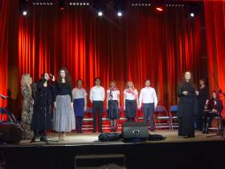
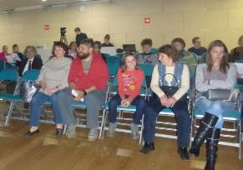
Μέτοχος της ημετέρας παιδείας, με μεθοδικότητα και επαγγελματισμό, συνειδητά ο Γιώργος Παναγόπουλος επιλέγει κείμενα, που αντικατοπτρίζουν δραματικές σελίδες της ιστορίας μας, ταυτόχρονα δε αποτελούν φορείς αιώνιων και διαχρονικών αξιών αρετής, συνέπειας, αξιοπρέπειας, αλήθειας, πίστης σε αξίες και ιδέες, αγάπης... Το έργο-λειτούργημά του, στις σημερινές συνθήκες της παγκοσμιοποίησης, της ισοπέδωσης, του μηδενισμού, της διαστρεύλωσης της ιστορικής πραγματικότητας, της απώλειας της ταυτότητας, είναι όσο ποτέ άλλοτε επίκαιρο και επιβεβλημένο από την αδήριτη ανάγκη διατήρησης του πολιτισμού, της παράδοσης, των αξιών, της ιστορικής μνήμης, της συνείδησης. Όπως ανακοίνωσε στο κοινό στην αρχή της βραδυάς ο ίδιος ο σκηνοθέτης, στην εκδήλωση δεν προβλέφθηκε μία συνήθης παρουσίαση-προβολή της Ελλάδας, χώρας ανυπέρβλητου φυσικού κάλλους και μοναδικής πολιτισμικής κληρονομιάς, ως τουριστικού προορισμού ΄ τουναντίον, στην αποψινή βραδυά αναδεικνύεται, μέσα από τα ποιητικά κείμενα του αξεπέραστου Γιάννη Ρίτσου [σε εξαιρετικές μεταφράσεις Ρώσων Ελληνιστών του περαμένου αιώνα], η τραγικότητα, η φρίκη, ο πόνος, η θλίψη που βίωσε ο ελληνικός λαός τον 20^{ο} αιώνα, την εποχή του μεσοπολέμου και των δικτατορικών καθεστώτων, την εποχή της φασιστικής εισβολής και της κατάληψης-κατοχής της χώρας, την εποχή του αδελφοκτόνου εμφυλίου πολέμου, του αλληλοσπαραγμού. Ταυτόχρονα αναδεικνύνονται οι πόθοι, οι καημοί, οι προσμονές, οι ελπίδες και τα όνειρα του ελληνικού λαού, ο ηρωισμός, η ανδραγαθία και η αυτοθυσία του, η ανθρωπιά του, το μεγαλείο, η συνέπειά του στις ιδέες του ανθρωπισμού και της αρετής...
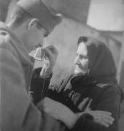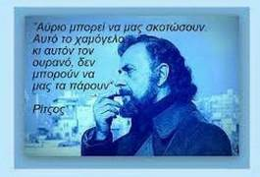
Τα μέλη του Θεατρικού Εργαστηρίου μας υπό την καθοδήγηση του δασκάλου τους εργάζονται με συνέπεια και επιμονή, εκδηλώνουν ζωντανό, ουσιαστικό ενδιαφέρον για τη μύηση στην ελληνική ποίηση και λογοτεχνία, στα αθάνατα και πάντα επίκαιρα μηνύματά της, τα οποία μεταφέρουν στο κοινό με ευαισθησία, με συναίσθημα, με αγωνία, με εσωτερική ανίχνευση, γεγονός που τους τιμά ιδιαίτερα
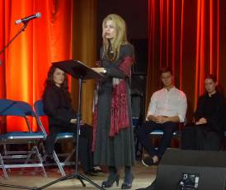
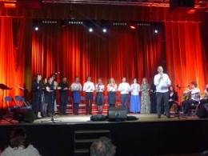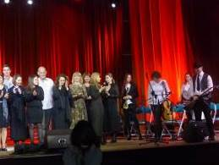
ΤΟ ΠΡΟΓΡΑΜΜΑ ΤΗΣ ΠΑΡΑΣΤΑΣΗΣ ΠΕΡΙΛΑΜΒΑΝΕ:
Γιάννης Ρίτσος - «Τη Ρωμιοσύνη μην την κλαις...»
Σκηνοθεσία - ΓΙΩΡΓΟΣ ΠΑΝΑΓΟΠΟΥΛΟΣ
Μουσική: МΙΚΗΣ ΘΕΟΔΩΡΑΚΗΣ, ΓΙΑΝΝΗΣ ΜΑΡΚΟΠΟΥΛΟΣ, ХРΗΣΤΟΣ ΛΕΟΝΤΗΣ, ΓΙΩΡΓΟΣ ΚΟΤΣΩΝΗΣ.
ΣΥΜΜΕΤΕΧΟΥΝ:
1. Θεατρικό Εργαστήρι Κ.Ε.Π., καλλιτεχνικός διευθυντής – Γιώργος Παναγόπουλος.
Μέρος Πρώτο:
-" Ο Ηρακλής και εμείς " – Γιώργος Παναγόπουλος
- "Η κυρά των αμπελιών"- Γιελιζαβέτα Σοκολόβα, Σβετλάνα Μπαζένοβα, Βερονίκα Μπισικάλοβα, Γιεβγκένιι Σμολιακόβ, Αντόν Κόμπετς, Αντρέι Σμιρνόβ, Ελίνα Μαμέντοβα, Ουλιάνα Καλάσνικοβα.
- "Η Σονάτα του Σεληνόφωτος" – Δώρα Γιαννίτση.

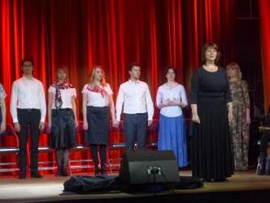
Μέρος Δεύτερο:
- "Επιτάφιος" - Όλγα Μπερεζούτσκαγια, Βερονίκα Μπισικάλοβα, Βαρβάρα Τσάβα, Γιελένα Σίλινα.
- "Πυροβολισμοί" – Αντρέι Σμιρνόβ, Στανισλάβ Ζέμπος, Αντόν Κόμπετς.
- "Ελλάδα" – Γιώργος Παναγόπουλος, Όλγα Μπουλίνινα, Ουλιάνα Καλάσνικοβα.
- Ποίηση - Πάβελ Σεργκέιτσικ, Νατάλια Γκοβορούν, Άννα Γκολντόμπινα.
- "Δεκαοκτώ λιανοτράγουδα της πικρής πατρίδας" - όλα τα μέλη του Θεατρικού Εργαστηρίου.
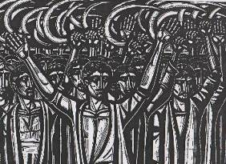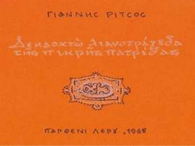
2. Μουσικό Συγκρότημα - «То Мεράκι»
- Αλεξάντρα Ντούντνικοβα, Ντμίτριι Γκρίσιν, Σοφία Τσούγιεβα, Τατιάνα Οβερτσούκ, Αλεξάντρ Μπελούγκινα
3. Χορευτικό Συγκρότημα Κ.Ε.Π.: Καλλιτεχνική διευθύντρια - Τατιάνα Τσόρναγια.
Φώτης Παπαϊωάννου, Ναντέζντα Αβντέγιεβα, Ντάρια Αγκάλτσεβα, Тατιάνα Λιουμπίμτσεβα, Ολέγκ Νικούλιν.

Μικρός λαός και πολεμά δίχως σπαθιά και βόλια
για όλου του κόσμου το ψωμί, το φως και το τραγούδι.
Κάτω απ' τη γλώσσα του κρατεί τους βόγκους και τα ζήτω
κι αν κάνει πως τα τραγουδεί ραγίζουν τα λιθάρια.

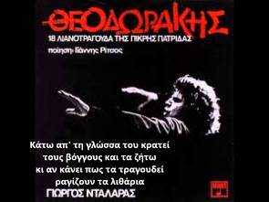
Από καρδιάς συγχαίρουμε τον Γιώργο Παναγόπουλο και την ομάδα του, όλα τα μέλη του Θεατρικού μας Εργαστηρίου. Εσείς αποτελείτε τους πραγματικούς φορείς που μεταλαμπαδεύετε στη ρωσική γη την απύθμενου πλούτου λογοτεχνική κληρονομιά του ελληνικού κόσμου.

Εκφράζουμε την ευγνωμοσύνη μας στη διοίκηση του Διαδραστικού Πολιτιστικού Κέντρου του Δήμου Μόσχας, ιδιαίτερα δε στο στέλεχός του Αλεξάνδρα Καλάκοβα, για τη δυνατότητα επικοινωνίας με το κοινό, καθώς και σε όλους τους συμμετέχοντες, στα μέλη των Συγκροτημάτων για το πρόγραμμα που παρουσίασαν, την ανταπόκριση και σύμπραξή τους.

Επισυνάπτονται φωτογραφίες και υλικό από την ποιητικό-θεατρική βραδυά.

Με εκτίμηση

Δώρα Γιαννίτση,
δ/ντρια Κέντρου Ελληνικού Πολιτισμού - Κ.Ε.Π.

